**Bài 1:**

**TIẾNG NÓI CỦA VẠN VẬT**

*(Thơ bốn chữ, năm chữ)*

**

**TIẾT PPCT: 1-2**

**TRI THỨC NGỮ VĂN**

**I. MỤC TIÊU**

**1. Năng lực**

**-** Khả nănggiải quyết vấn đề, năng lực tự quản bản thân, năng lực giao tiếp, năng lực hợp tác...

- Nhận biết và nhận xét được nét độc đáo của bài thơ thể hiện qua từ ngữ, hình ảnh, vần, nhịp, biện pháp tu từ.

- Nhận biết được chủ đề, thông điệp mà văn bản muốn gửi đến người đọc, tình cảm, cảm xúc của người viết thể hiện qua ngôn ngữ văn bản.

- Nhận biết được đặc điểm và chức năng của phó từ,

- Bước đầu biết làm một bài thơ bốn chữ hoặc năm chữ; viết đoạn văn ghi lại cảm xúc về một bài thơ bốn chữ hoặc năm chữ.

- Tóm tắt ý chính do người khác trình bày.

- Cảm nhận và yêu vẻ đẹp của thiên nhiên.

**2. Phẩm chất:**

- Biết yêu thiên nhiên, yêu cái đẹp.

**II. THIẾT BỊ DẠY HỌC VÀ HỌC LIỆU**

- KHBD, SGK, SGV, SBT

- PHT số 1,2

- Tranh ảnh

- Máy tính, máy chiếu, bảng phụ, Bút dạ, Giấy A0

**III. TIẾN TRÌNH DẠY HỌC**

|  |  |  |
| --- | --- | --- |
| **HOẠT ĐỘNG CỦA GIÁO VIÊN VÀ HS** | **SẢN PHẨM DỰ KIẾN** | |
| **HĐ1: KHỞI ĐỘNG**  **Bước 1: Chuyển giao nhiệm vụ**  - Gv chuyển giao nhiệm vụ  *Giáo viên chiếu video âm thanh của tự nhiên, yêu cầu học sinh lắng nghe và đoán xem đó là âm thanh gì.*  - HS tiếp nhận nhiệm vụ.  **Bước 2: HS trao đổi thảo luận, thực hiện nhiệm vụ**  - HS quan sát, lắng nghe  - GV quan sát  **Bước 3: Báo cáo kết quả hoạt động và thảo luận**  - Gv tổ chức hoạt động  - Hs trả lời  **Bước 4: Đánh giá kết quả thực hiện nhiệm vụ**  - GV nhận xét, bổ sung, dẫn dắt vào bài | | |
| **HĐ2: HÌNH THÀNH KIẾN THỨC MỚI** | | |
| **NV1: Tìm hiểu giới thiệu bài học**  **Bước 1: Chuyển giao nhiệm vụ**  - Gv chuyển giao nhiệm vụ  *Gv yêu cầu học sinh đọc đoạn giới thiệu bài học cùng với câu hỏi:*  *+ Chủ đề của bài học là gì*  *+ Theo em thế nào là nuôi dưỡng tâm hồn?*  *+ Thể loại chính của chủ đề? Kể tên các văn bản trong chủ đề*  - HS tiếp nhận nhiệm vụ.  **Bước 2: HS trao đổi thảo luận, thực hiện nhiệm vụ**  - HS suy nghĩ  - GV lắng nghe, gợi mở  **Bước 3: Báo cáo kết quả hoạt động và thảo luận**  - Gv tổ chức hoạt động  - Hs trả lời câu hỏi  **Bước 4: Đánh giá kết quả thực hiện nhiệm vụ**  - Gv định hướng về mục tiêu cần đạt qua bài học cho học sinh  **NV2:** **Tìm hiểu tri thức đọc hiểu**  **Bước 1: Chuyển giao nhiệm vụ**  - Gv chuyển giao nhiệm vụ  *+ GV phát phiếu học tập số 1a và 1b. Nhóm chẵn làm 1a, nhóm lẻ làm 1b*  *+ Gv nhận xét PHT*  *+ Từ đó hướng dẫn học sinh tìm hiểu tri thức về thơ bốn chữ, năm chữ*  - HS tiếp nhận nhiệm vụ.  **Bước 2: HS trao đổi thảo luận, thực hiện nhiệm vụ**  - HS suy nghĩ, thảo luận  - GV gợi mở  **Bước 3: Báo cáo kết quả hoạt động và thảo luận**  - Gv tổ chức hoạt động  - Hs trả lời câu hỏi  **Bước 4: Đánh giá kết quả thực hiện nhiệm vụ**  - Gv nhận xét | **I. Tìm hiểu giới thiệu bài học**  - Học sinh dựa vào phần mở đầu, tên bài học để trả lời về chủ đề: “Tiếng nói của vạn vật”  - Thể loại: Thơ bốn chữ, năm chữ  - Các văn bản:  + Lời của cây  + Sang thu  + Ông Một  + Con chim chiền chiện  **II. Tìm hiểu tri thức đọc hiểu**  **-** Thơ bốn chữ, năm chữ  + *Thơ bốn chữ* là thể thơ mỗi dòng có bốn chữ, thường có nhịp 2/2.  + *Thơ năm chữ* là thể thơ mỗi dòng có năm chữ, thường có nhịp 3/2 hoặc 2/3.  + Thơ bốn chữ, năm chữ không hạn chế về số lượng dòng thơ trong một khổ thơ, số khổ thơ trong một bài thơ và thường được sử dụng đan xen vần chân với vần lưng.  - Hình ảnh trong thơ: là những chi tiết, cảnh tượng từ thực tế đời sống, được tái hiện bằng ngôn ngữ thơ ca, góp phần diễn tả cảm xúc, suy ngẫm của nhà thơ về thế giới và con người.  - Vần và vai trò của vần trong thơ  **+** *Vần chân (hay cước vận)* là vần được gieo vào cuối dòng thơ, nghĩa là các tiếng ở cuối dòng vần với nhau. Vần chân là hình thức gieo vần phổ biến nhất trong thơ.  + *Vần lưng (hay yêu vận)*: là vần được gieo ở giữa dòng thơ, nghĩa là tiếng cuối của dòng trên vần với một tiếng nằm ở giữa dòng dưới hoặc các tiếng trong cùng một dòng thơ hiệp vần với nhau.  + *Vai trò của vần trong thơ*: vần có vai trò liên kết các dòng và câu thơ, đánh dấu nhịp thơ, tạo nhạc điệu, sự hài hòa, sức âm vang cho thơ, đồng thời làm cho dòng thơ, câu thơ dễ nhớ, dễ thuộc.  - *Nhịp thơ và vai trò của nhịp trong thơ:*  + Nhịp thơ được biểu hiện ở chỗ ngắt chia dòng và câu thơ thành từng vế hoặc ở cách xuống dòng (ngắt dòng) đều đặn cuối mỗi dòng thơ.  + Nhịp có tác dụng tạo tiết tấu, làm nên nhạc điệu của bài thơ, đồng thơi cũng góp phần biểu đạt nội dung thơ.  - Thông điệp  *Thông điệp (của văn bản)* là ý tưởng quan trọng nhất, là bài học, cách ứng xử mà văn bản muốn truyền đến người đọc. | |
| **HĐ3: LUYỆN TẬP** | | |
| **Bước 1: Chuyển giao nhiệm vụ**  - GV chuyển giao nhiệm vụ  *Câu 1: Tên chủ điểm 1?*  *Câu 2: Đoạn thơ sau viết theo vần nào?*  *Chú gà trống nhỏ*  *Cái mào màu đỏ*  *Cái mỏ màu vàng*  *Đập cánh gáy vang*  *Câu 3: Xác định nhịp thơ trong đoạn thơ sau*  *Lúc mới đẻ ra*  *Thì kêu là nghé*  *Khi không còn bé*  *Mới gọi là trâu*  *Đọc đoạn thơ sau và trả lời từ câu 4 đến câu 7*  *Em yêu mùa hè*  *Có hoa sim tím*  *Mọc trên đồi quê*  *Rung rinh bướm lượn*  *Thong thả dắt trâu*  *Trong chiều nắng xế*  *Câu 4: Đoạn thơ viết theo thể thơ nào?*  *Câu 5: Chỉ ra ít nhất 2 hình ảnh được nhắc đến trong đoạn thơ*  *Câu 6: Chỉ ra biện pháp tu từ trong đoạn thơ sau:*  *Bông đào nho nhỏ*  *Cánh đào hồng tươi*  *Hễ thấy hoa cười*  *Đúng là đến Tết*  *Câu 7: Thể thơ chính trong chủ đề 1?*  - HS tiếp nhận nhiệm vụ.  **Bước 2: HS trao đổi thảo luận, thực hiện nhiệm vụ**  - HS suy nghĩ  - Gv quan sát, hỗ trợ  **Bước 3: Báo cáo kết quả hoạt động và thảo luận**  - GV tổ chức hoạt động  - HS trả lời  **Bước 4: Đánh giá kết quả thực hiện nhiệm vụ**  - Gv nhận xét, bổ sung | - Hs trả lời được câu hỏi  1. Tiếng nói của vạn vật  2. Vần chân  3. 2/2  4. Thơ bốn chữ  5. Hình ảnh: hoa sim tím, bướm lượn, dắt trâu, chiều nắng…  6. Nhân hóa  7. Bốn chữ và năm chữ | |
| **HĐ4: VẬN DỤNG** | | |
| **Bước 1: Chuyển giao nhiệm vụ**  - GV chuyển giao nhiệm vụ  *1. Em hãy ủ và gieo một loại hạt giống bất kì và quan sát sự phát triển*  *2. Em hãy thực hiện một kế hoạch/ dự án phù hợp với khả năng của bản thân nhằm bảo vệ tự nhiên. Cuối chủ đề sẽ báo cáo sản phẩm*  - HS tiếp nhận nhiệm vụ.  **Bước 2: HS trao đổi thảo luận, thực hiện nhiệm vụ**  - HS suy nghĩ  - Gv quan sát, hỗ trợ  **Bước 3: Báo cáo kết quả hoạt động và thảo luận**  - GV tổ chức hoạt động  - HS trả lời  **Bước 4: Đánh giá kết quả thực hiện nhiệm vụ**  - Gv nhận xét, bổ sung | | Học sinh có thể vẽ tranh tuyên truyền, dự án thu gom rác thải hoặc tái chế rác, dự án trình diễn thời trang, chăm sóc động vật, trồng cây, chăm sóc cây xanh… |

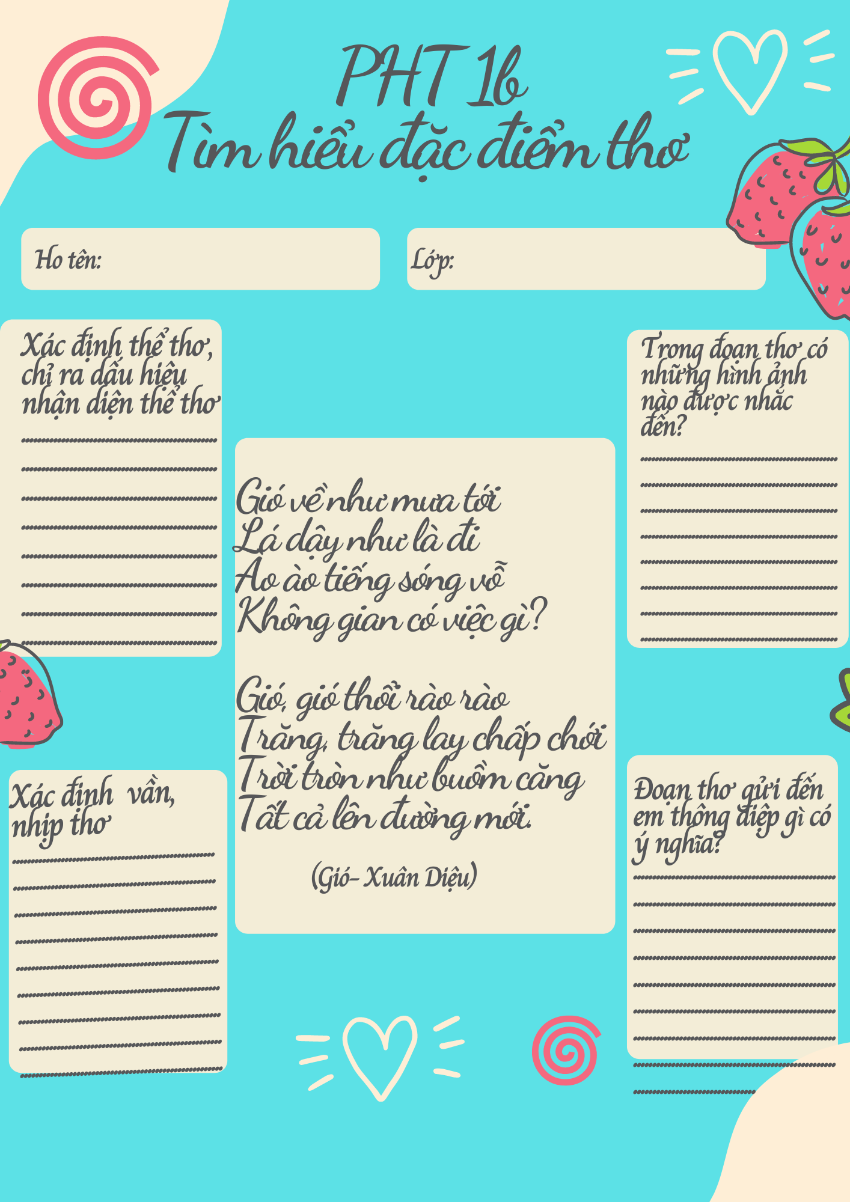

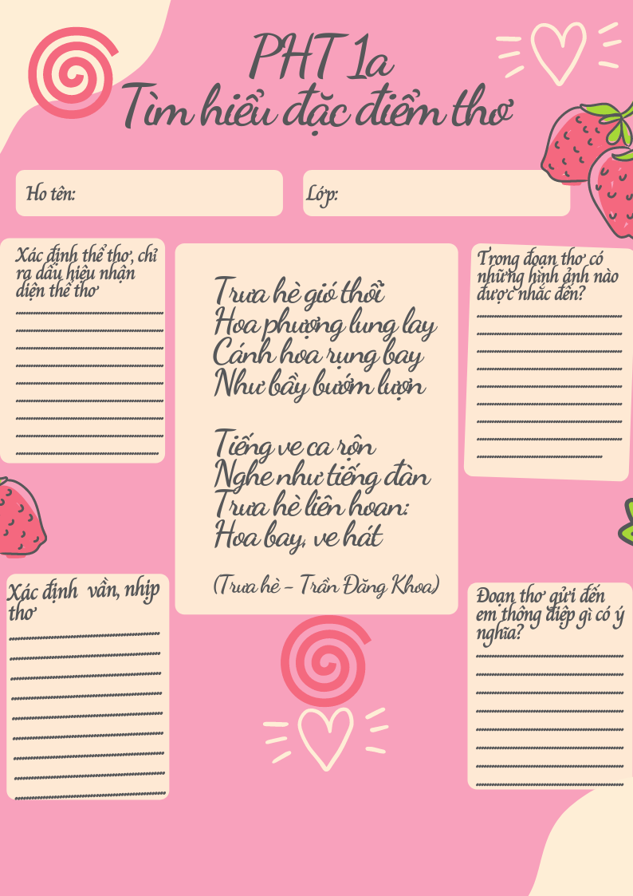

**Tiết 1,2 Văn bản 1: LỜI CỦA CÂY**

**( Trần Hữu Thung)**

**I. MỤC TIÊU**

**1.Năng lực**

*- Nhận biêt được quá* trình hạt phát triển thành cây.

- Tình cảm, cảm xúc nâng niu, trân trọng mà nhân vật dành cho mầm cây.

- Nhận biết và nhận xét được nét độc đáo của bài thơ thể hiện qua từ ngữ, hình ảnh, vần, nhịp, biện pháp tu từ.

- Nhận biết được chủ đề, thông điệp mà văn bản muốn gửi đến người đọc, tình cảm, cảm xúc của người viết thể hiện qua ngôn ngữ văn bản.

**2. Phẩm chất:**

- Cảm nhận và yêu vẻ đẹp của thiên nhiên.

**II. THIẾT BỊ DẠY HỌC VÀ HỌC LIỆU**

**-** KHBD, SGK, SGV, SBT

- Tranh ảnh

- Máy tính, máy chiếu, bảng phụ,

**III. TIẾN TRÌNH DẠY HỌC**

|  |  |
| --- | --- |
| **HOẠT ĐỘNG CỦA GV - HS** | **DỰ KIẾN SẢN PHẨM** |
| **HĐ KHỞI ĐỘNG** | |
| **Bước 1: Chuyển giao nhiệm vụ**  - GV chuyển giao nhiệm vụ:  *C2: Cho Hs xem clip về quá trình lớn lên của cây đậu và yêu cầu Hs chia sẻ cảm nhận của mình*  - HS tiếp nhận nhiệm vụ  **Bước 2: Thực hiện nhiệm vụ**  - Hs suy nghĩ, quan sát  - GV quan sát, hỗ trợ  **Bước 3: Báo cáo kết quả hoạt động và thảo luận**  - HS trình bày sản phẩm  - GV gọi hs nhận xét, bổ sung câu trả lời của bạn.  **Bước 4: Đánh giá kết quả thực hiện nhiệm vụ**  - GV nhận xét  Quá trình phát triển của hạt mầm quả là kì diệu và lí thú. Nhà thơ Trần Hữu Thung đã có sự cảm nhận về quá trình ấy qua bài thơ “Lời của cây” | **HS lắng nghe, chia sẻ** |
| **HÌNH THÀNH KIẾN THỨC** | |
| **Bước 1: Chuyển giao nhiệm vụ**  - GV chuyển giao nhiệm vụ  *+ GV hướng dẫn cách đọc*  *+ Gv hướng dẫn hs tìm hiểu chú thích*  *+ Giới thiệu tác giả, tác phẩm*  - HS lắng nghe, tiếp nhận nhiệm vụ  **Bước 2: Thực hiện nhiệm vụ**  - Hs làm việc cá nhân  - GV quan sát  **Bước 3: Báo cáo kết quả hoạt động và thảo luận**  - HS trình bày sản phẩm  - GV gọi hs nhận xét, bổ sung câu trả lời của bạn.  **Bước 4: Đánh giá kết quả thực hiện nhiệm vụ**  - GV nhận xét, bổ sung, chốt kiến thức  **-NV2: Tìm hiểu về Tác giả, tác phẩm**  **Bước 1: Chuyển giao nhiệm vụ**  - GV chuyển giao nhiệm vụ:  + Đ*ại diện các nhóm (3 nhóm) lên báo cáo dự án về tác giả, tác phẩm?*  *+ 5 khổ thơ đầu là lời của ai? Khổ thơ cuối là lời của ai? Dựa vào đâu để khẳng định như vậy?*  - HS tiếp nhận nhiệm vụ  **Bước 2: Báo cáo kết quả hoạt động và thảo luận**  - HS trình bày sản phẩm  - GV gọi hs nhận xét, bổ sung câu trả lời của bạn.  **Bước 3: Đánh giá kết quả thực hiện nhiệm vụ**  - GV nhận xét, bổ sung, chốt kiến thức bằng Infographic | **I. Trải nghiệm cùng văn bản**  **1. Đọc**  - HS biết cách đọc diễn cảm  - Trả lời được các câu hỏi tưởng tượng, theo dõi  **2. Chú thích**  - Gió bắc  - Mưa going  **3. Tác giả, tác phẩm**  **a. Tác giả**  - Trần Hữu Thung (1923-1999)  - Quê quán: Diễn Minh, Diễn Châu, Nghệ An, xuất thân trong một gia đình nông dân  - Ông tham gia Cách mạng từ năm 1944 và bắt đầu làm thơ từ thời kì kháng chiến chống thực dân Pháp.  - Phong cách sáng tác: Trần Hữu Thung có phong cách một nhà thơ dân gian, thơ ông thể hiện sự mộc mạc, dân dã, chân chất, hồn nhiên của người dân quê  - Các tác phẩm tiêu biểu: Dặn con (1955), Gió Nam (1962), Đất quê mình (1971), Tiếng chim đồng (1975), Anh vẫn hành quân (1983)...  **b.Tác phẩm**  - Xuất xứ: In trong Những bài thơ em yêu, Phạm Hổ, Nguyễn Nghiệp tuyển chọn  - Bố cục (2 phần)  + Phần 1 (5 khổ thơ đầu- lời của tác giả): Qúa trình phát triển thành cây của hạt mầm  + Phần 2 (khổ cuối- lời của cây): Lời giới thiệu của cây về sự xuất hiện của mình  - Chủ đề: Bài thơ thể hiện tình yêu thương, trân trọng những mầm xanh thiên nhiên  - Thể loại: Thơ bốn chữ  - Phương thức biểu đạt: biểu cảm kết hợp miêu tả, tự sự |
| **NV1: Tìm hiểu quá trình sinh trưởng của cây**  **Bước 1: Chuyển giao nhiệm vụ**  *- GV phát PHT số 1, HS làm việc nhóm đôi*  - HS tiếp nhận nhiệm vụ.  **Bước 2: Thực hiện nhiệm vụ**  - HS thảo luận và trả lời câu hỏi  - Gv quan sát, cố vấn  **Bước 3: Báo cáo kết quả hoạt động và thảo luận**  - HS thuyết trình sản phẩm thảo luận  - GV gọi hs nhận xét, bổ sung câu trả lời của bạn.  **Bước 4: Đánh giá kết quả thực hiện nhiệm vụ**  - GV nhận xét, bổ sung, chốt lại kiến thức  **NV2: Tìm hiểu tình cảm, cảm xúc của tác giả**  **Bước 1: Chuyển giao nhiệm vụ**  *- GV phát PHT số 2, HS làm việc nhóm 4-6hs*   |  |  |  | | --- | --- | --- | | ***Từ ngữ, hình ảnh thể hiện tình cảm, cảm xúc của tác giả*** | ***Tình cảm, cảm xúc gì?*** | ***Mối quan hệ của tác giả với thiên nhiên*** | |  |  |  |   HS tiếp nhận nhiệm vụ.  **Bước 2: Thực hiện nhiệm vụ**  - HS thảo luận và trả lời câu hỏi  - Gv quan sát, cố vấn  **Bước 3: Báo cáo kết quả hoạt động và thảo luận**  - HS thuyết trình sản phẩm thảo luận  - GV gọi hs nhận xét, bổ sung câu trả lời của bạn.  **Bước 4: Đánh giá kết quả thực hiện nhiệm vụ**  - GV nhận xét, bổ sung, chốt lại kiến thức  **NV3: Tìm hiểu biện pháp tu từ**  **Bước 1: Chuyển giao nhiệm vụ**  - GV chuyển giao nhiệm vụ: *Gv phát PHT số 3, Hs làm việc nhóm đôi*   |  |  |  | | --- | --- | --- | | **Stt** | **Tên biện pháp tu từ** | **Tác dụng** | | 1 |  |  | | 2 |  |  | | .. |  |  |   - HS tiếp nhận nhiệm vụ.  **Bước 2: Thực hiện nhiệm vụ**  - HS suy nghĩ và trả lời câu hỏi  - Gv quan sát, cố vấn  **Bước 3: Báo cáo kết quả hoạt động và thảo luận**  - HS trình bày câu trả lời  - GV gọi hs nhận xét, bổ sung câu trả lời của bạn.  **Bước 4: Đánh giá kết quả thực hiện nhiệm vụ**  - GV nhận xét, bổ sung, chốt lại kiến thức  **NV4: Nhận xét về vần, nhịp**  **Bước 1: Chuyển giao nhiệm vụ**  - GV chuyển giao nhiệm vụ  *Nhận xét về cách gieo vần, ngắt nhịp trong bài thơ và cho biết tác dụng của vần, nhịp trong việc thể hiện “Lời của cây”?*  - HS tiếp nhận nhiệm vụ.  **Bước 2: Thực hiện nhiệm vụ**  - HS suy nghĩ và trả lời câu hỏi  - Gv quan sát, cố vấn  **Bước 3: Báo cáo kết quả hoạt động và thảo luận**  - HS trình bày câu trả lời  - GV gọi hs nhận xét, bổ sung câu trả lời của bạn.  **Bước 4: Đánh giá kết quả thực hiện nhiệm vụ**  - GV nhận xét, bổ sung, chốt lại kiến thức  **NV5: Tìm hiểu về chủ đề, thông điệp của bài thơ**  **Bước 1: Chuyển giao nhiệm vụ**  - GV chuyển giao nhiệm vụ  *Xác định thông điệp và chủ đề mà văn bản muốn gửi gắm đến người đọc?*  - HS tiếp nhận nhiệm vụ.  **Bước 2: Thực hiện nhiệm vụ**  - HS suy nghĩ và trả lời câu hỏi  - Gv quan sát, cố vấn  **Bước 3: Báo cáo kết quả hoạt động và thảo luận**  - HS trình bày câu trả lời  - GV gọi hs nhận xét, bổ sung câu trả lời của bạn.  **Bước 4: Đánh giá kết quả thực hiện nhiệm vụ**  - GV nhận xét, bổ sung, chốt lại kiến thức | **II. Suy ngẫm và phản hồi**  **1. Quá trình sinh trưởng của cây**  - Khổ 1: HẠT lặng thinh  - Khổ 2: MẦM nhú lên giọt sữa, biết nói thì thầm  - Khổ 3: MẦM được chăm sóc như đứa trẻ sơ sinh  - Khổ 4: MẦM kiêng gió kiêng mưa, lớn lên nhờ đón tia nắng hồng  - Khổ 5: CÂY đã thành, lá xanh bập bẹ tiếng nói  - Khổ 6: CÂY bập bẹ xưng họ tên, hứa hẹn góp xanh cho đời  **2. Tình cảm, cảm xúc của tác giả**   |  |  |  | | --- | --- | --- | | ***Từ ngữ, hình ảnh thể hiện tình cảm, cảm xúc của tác giả*** | ***Tình cảm, cảm xúc gì?*** | ***Mối quan hệ của tác giả với thiên niên*** | | “Hạt nằm lặng thinh”, “Nghe bàn tay vỗ”, “Ghé tai nghe rõ”, “Nghe mầm mở mắt”, “Nghe tiếng ru hời”… | Yêu thương, trìu mến, nâng niu, trân trọng | Gần gũi, giao cảm mạnh mẽ với thiên nhiên |   **3. Biện pháp tu từ**  Các biện pháp tu từ chủ yếu được sử dụng trong văn bản là: nhân hóa, điệp ngữ  - Nhân hóa: hạt nằm lặng thinh, mầm đã thì thầm, mầm kiêng gió bấc, đón tia nắng hồng, bập bẹ  => Tác dụng: làm cho hạt mầm trở nên sinh động, có hồn; giúp nó trở nên gần gũi, thân thuộc và có thể biểu hiện được những suy nghĩ hay bày tỏ được tình cảm của con người.  - Điệp từ “nghe” lặp lại 4 lần  => Tác dụng: nhấn mạnh mối quan hệ gắn bó, mật thiết giữa nhân vật tôi và hạt mầm. Lắng nghe từng biến chuyển nhỏ nhất của hạt mầm từ đó cho thấy mầm cũng có sức sống, có linh hồn riêng.  **4. Nhận xét về vần, nhịp**  - Cách gieo vần chân: mình-thinh; mầm-thầm; giông-hồng;...  → làm cho dòng thơ, câu thơ dễ nhớ, dễ thuộc, tạo nên sự kết dính cho văn bản thơ, đồng thời tạo sức âm vang cho những “lời của cây” trong tâm hồn người đọc  - Ngắt nhịp  + Bài thơ chủ yếu ngắt nhịp chẵn 2/2 → Tạo nên nhịp điệu đều đặn như nhịp đưa nôi, vừa cho thấy sự êm đềm của đời sống cây xanh, vừa thể hiện cảm xúc yêu thương trìu mến của tác giả  + Trường hợp nhịp lẻ 1/3 “Rằng các bạn ơi”  → Nhấn mạnh khao khát của cây khi muốn được con người hiểu và giao cảm  **5. Chủ đề, thông điệp của bài thơ**  - Chủ đề: Bài thơ thể hiện tình yêu thương, trân trọng những mầm xanh thiên nhiên  Thông điệp: Hãy lắng nghe lời của cỏ cây loài vật để biết yêu thương, nâng đỡ sự sống ngay từ khi sự sống ấy mới là những mầm sống; mỗi con người, sự vật, dù là nhỏ bé, đều góp phần tạo nên sự sống như hạt mầm góp màu xanh cho đất trời. |
| **Bước 1: Chuyển giao nhiệm vụ**  - GV chuyển giao nhiệm vụ  *Nhận xét về nội dung, nghệ thuật của bài thơ?*  - HS tiếp nhận nhiệm vụ  **Bước 2: Thực hiện nhiệm vụ**  - GV quan sát, hướng dẫn  - HS suy nghĩ  **Bước 3: Báo cáo kết quả và thảo luận**  - Gv tổ chức hoạt động, gọi 4-5 học sinh báo cáo sản phẩm  - HS báo cáo sản phẩm, nhận xét, bổ sung câu trả lời của bạn.  **Bước 4: Đánh giá kết quả thực hiện nhiệm vụ**  - GV nhận xét, đánh giá, bổ sung, chốt lại kiến thức | **III. Tổng kết**  ***1. Nội dung***  - Lời của cây ghi lại một cách sinh động quá trình hạt phát triển thành cây. Qua đó, thể hiện tình cảm, cảm xúc nâng niu, trân trọng mà nhân vật trình dành cho mầm cây.  - Bài thơ như một bức thông điệp gửi đến người đọc: Hãy yêu cây, trân trọng sự sống của cây, bởi cây làm nên một phần cuộc sống xinh đẹp, đáng yêu này  ***2. Nghệ thuật***  - Thể thơ bốn chữ, lối viết giản dị, gần gũi, bài thơ ghi lại một cách sinh động quá trình hạt phát triển thành cây |
| **HOẠT ĐỘNG LUYỆN TẬP** | |
| **Bước 1: Chuyển giao nhiệm vụ**  - Gv chuyển giao nhiệm vụ:  *Gv tổ chức trò chơi “Trồng cây xanh” để hướng dẫn học sinh củng cố lại kiến thức đã học.*  **1. Nhà thơ Trần Hữu Thung quế ở đâu?**  **A. Nghệ An.**  B. Lạng Sơn.  C. An Giang.  D. Hà Nội.  **2. Thơ của Trần Hữu Thung thể hiện điều gì?**  A. Thể hiện sự suy tư, giàu chất nhân văn và có cái nhìn mang màu sắc triết lý về cuộc sống.  B. Thể hiện sự bao quát về cuộc sống, những chất liệu được dệt trong các tác phẩm hầu hết là sự vật quen thuộc xung quanh.  **C. Thể hiện sự mộc mạc, dân dã, chân chất, hồn nhiên của người dân quê.**  D. Thể hiện sự rung cảm và những khát vọng của một trái tim yêu thương, trân trọng cuộc sống.  **3. Khổ thơ thứ nhất trong bài thơ *Lời của cây* cho ta biết điều gì?**  A. Khởi đầu của cây là mầm non.  **B. Khởi đầu của cây là hạt.**  C. Khởi đầu của cây là rễ cây.  D. Khởi đầu của cây là sự chăm sóc của người trồng.  **4. Trong bài thơ *Lời của cây*, khi chưa gieo xuống đất, hạt cây như thế nào?**  A. Nằm yên không nói.  **B. Hạt năm lặng thinh.**  C. Hạt cây thì thầm.  D. Hạt cười không nói.  **5. Trong bài thơ *Lời của cây*, khi hạt nảy mầm, ta nghe được điều gì?**  A. Lời của cây và lời của người trồng cây.  B. Lời của cây và tiếng gió thổi rì rào.  C. Lời thì thầm của cây và tiếng chim hót líu lo.  **D. Bàn tay vỗ, tiếng ru hời.**  **6. Trong bài thơ *Lời của cây*, mầm cây kiểng điều gì?**  A. Gió bấc, sâu ăn mầm.  B. Trời mưa giông, người phá hoại.  C. Sương muối.  **D. Gió bấc, mưa giông.**  **7. Trong bài thơ *Lời của câ*y, khi cây đã nở được vài lá bé, có điều gì đặc biệt?**  **A. Cây bắt đầu bập bẹ.**  B. Cây cất tiếng hát.  C. Cây thì thầm nhỏ to.  D. Cây mỉm cười đón ánh bình minh.  **8. Bài thơ sử dụng biện pháp tu từ chủ yếu nào?**  A. Hoán dụ, nhân hóa.  B. So sánh, điệp ngữ.  **C. Nhân hóa, điệp ngữ.**  D. Nói quá, nhân hóa.  **9. Bài thơ *Lời của cây* được ngắt nhịp như thế nào?**   A. Nhịp 1/3.  B. Nhịp 3/1.  **C. Nhip 2/2**  D. Nhịp tự do.  **10. Bài thơ *Lời của cây* thể hiện thông điệp gì?**  A. Hãy biết lắng nghe lời của cây, vì cây cũng có tâm hồn như con người.  B. Hãy biết lắng nghe lời của cây, vì cây xanh cho ta bóng mát.  **C. Hãy biết lắng nghe lời của cây, hãy yêu cây xanh, vì cây xanh là một phần cuộc sống tươi đẹp của chúng ta.**  D. Hãy biết lắng nghe lời của cây, vì cây xanh cung cấp oxy.  **Bước 2: HS trao đổi thảo luận, thực hiện nhiệm vụ**  - Gv quan sát, gợi mở  - HS thực hiện nhiệm vụ;  **Bước 3: Báo cáo kết quả và thảo luận**  **-** Gv tổ chức hoạt động  - Hs tham gia trò chơi, trả lời câu hỏi  **Bước 4: Đánh giá kết quả thực hiện nhiệm vụ**  - GV nhận xét, đánh giá, bổ sung, chốt lại kiến thức | ***Gợi ý***  ***1-A***  ***2-C***  ***3-B***  ***4-B***  ***5-D***  ***6-D***  ***7-A***  ***8-C***  ***9-C***  ***10-C*** |
| **HOẠT ĐỘNG VẬN DỤNG** | |
| **Bước1: Chuyển giao nhiệm vụ**  - GV chuyển giao nhiệm vụ:  *Hãy tưởng tượng mình là một cái cây, một bông hoa hoặc một con vật cưng trong nhà và viết 5 câu thể hiện cảm xúc khi mình hóa thân*  - HS tiếp nhận nhiệm vụ.  **Bước 2: Thực hiện nhiệm vụ**  - Gv quan sát, lắng nghe gợi mở  - HS thực hiện nhiệm vụ;  **Bước 3: Báo cáo kết quả và thảo luận**  **-** Gv tổ chức hoạt động, gọi 4-5 hs trình bày sản phẩm  - Hs khác nhận xét, bổ sung, phản biện câu trả lời của bạn.  **Bước 4: Đánh giá kết quả thực hiện nhiệm vụ**  - GV nhận xét, đánh giá, bổ sung, chốt lại kiến thức | *Các bạn có biết ai là người bạn thân thiết của các bạn học sinh ngày nắng nóng không? Chính là tôi - cây bàng lá nhỏ. Những ngày trời nắng, tôi giang tay tỏa bóng mát để các bạn ngồi, thỉnh thoảng tôi còn phe phẩy lá cành để quạt mát cho các bạn. Đôi khi trời gió, tôi cũng đùa vui bằng cách thả những chiếc lá để các bạn chạy theo bắt. Tôi chỉ mong kì nghỉ hè thật ngắn để có nhiều thời gian ở bên các bạn.* |

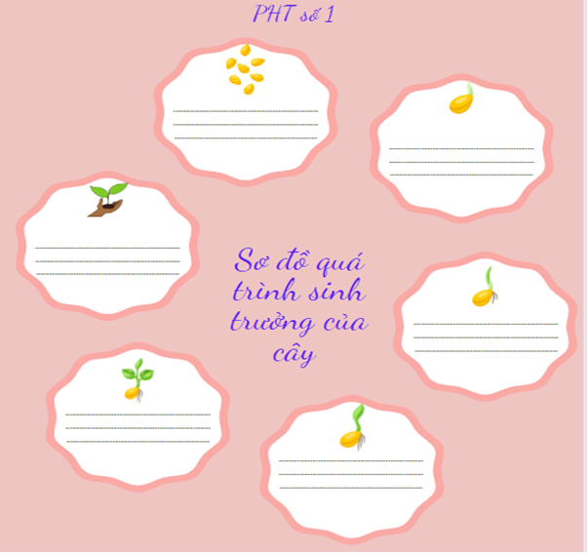

**\*Hướng dẫn tự học**

**1. Bài vừa học**

- Học thuộc lòng bài thơ

- Học thuộc nội dung bài học

**2. Bài sắp học :** văn bản 2 – Sang thu

- Đọc văn bản và nghiên cứu trước phần suy ngẫm và phản hồi.